**夯实教学常规，提高教育教学质量**

**2024-2025学年第一学期劳动备课组工作总结**

**备课组长：阎立云**

1. **教研组基本情况**

|  |  |  |
| --- | --- | --- |
| 姓名 | 教龄 | 教学情况概述 |
| 阎立云 | 21 | 劳动 七6-9  生物 八7、八13-15 |
| 虞银娣 | 30 | 劳动 七1-5、10-13 |
| 李海 | 2 | 劳动 七14-17  化学 九2 |
| 高雪梅 | 28 | 劳动 八1-3 |
| 高承 | 28 | 劳动 八4-7  物理 八7 |
| 刘志娟 | 34 | 劳动 八8-15 |

1. **本学期主要工作**

**（一）强化教学过程管理，转变学生的学习方式，提高课堂效益，规范教学常规管理，抓好“三关”。**

1.备课关：要求工作三年以内的青年教师备详案，提倡其他教师进行二次备课和反思。要求教师的教案能体现课改理念，对于教师的备课笔记做出标准格式要求，明确教学目标、重点难点、教学过程。提倡每节课后记录教学反思，对于教学过程进行及时地修改、完善。对教学中的经验及时整理、[总结](http://www.liuxue86.com/fanwen/zongjie/)并记录，进一步提高自己的教学水平。

2.上课关：要认真上好每一节课，管理好课堂教学。

3.评价关：注重过程性评价。

**（二）****开展好劳动教育、STEM课程、研究性学习，培养学生的创新能力和实践能力。**

2024年9月，我组编写的劳动项目案例《衣衣布社》在论著《劳动任务群解读与教学实施（初中段 工业生产劳动 新技术体验与应用）》中出版了！

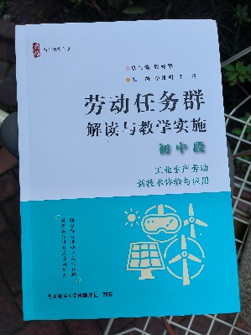 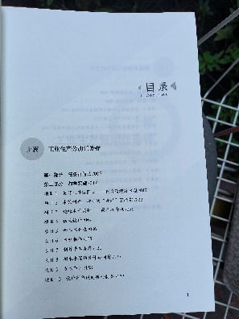 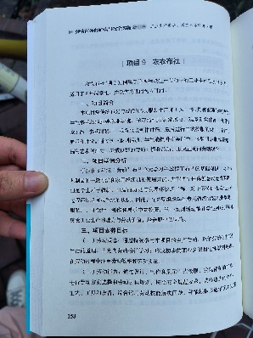 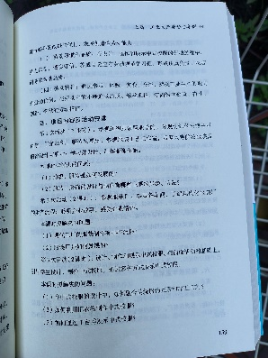

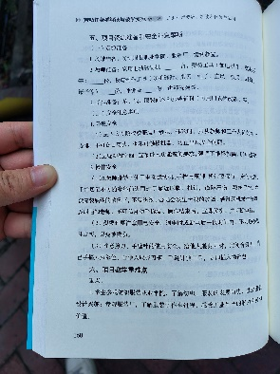 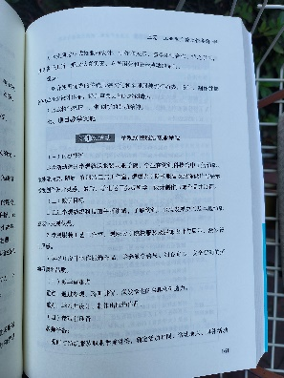 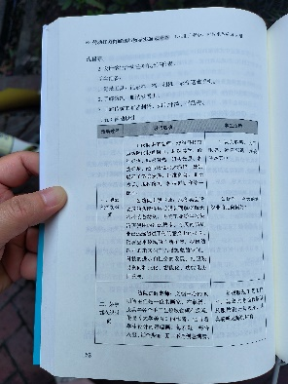 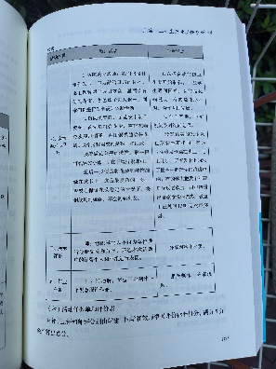

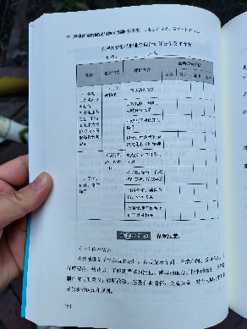 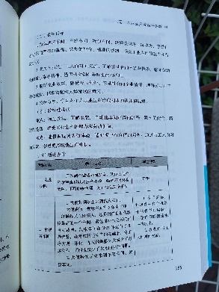 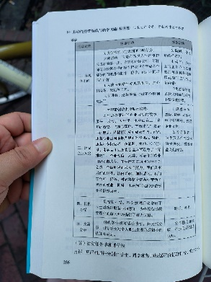 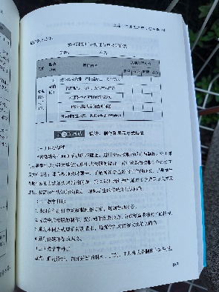

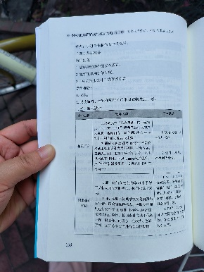 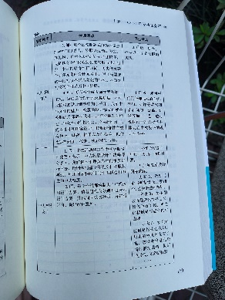 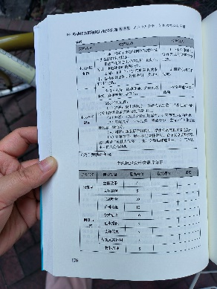 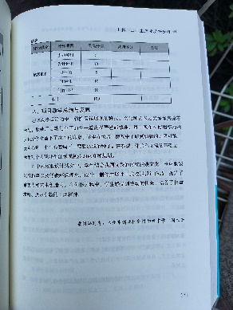

1. **主要收获和体会**

去年，我们学生在常州市劳动创新作品比赛中获得1个一等奖、5个三等奖。今年，我们学生辛苦准备了半年，获奖大丰收：1个一等奖、4个二等奖、2个三等奖。王雨婷同学去年获得市三等奖，今年获得市一等奖第一名；常飞扬同学去年有两个作品获得市三等奖，今年有一个作品获得市二等奖。

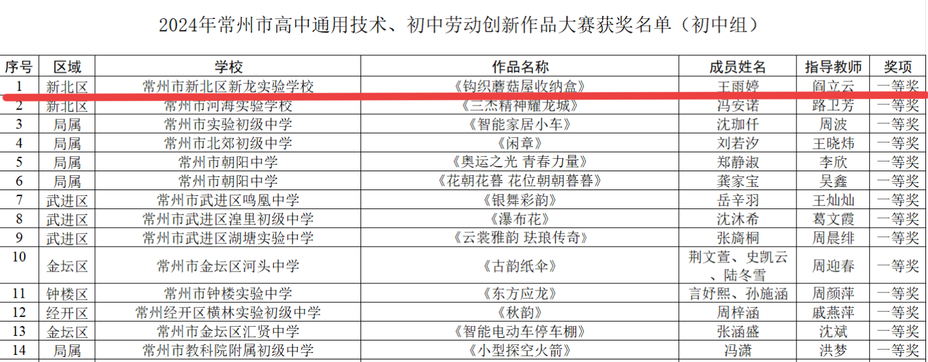

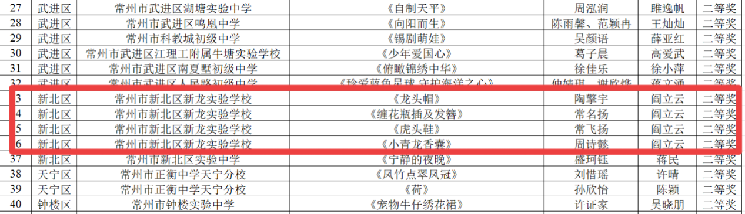

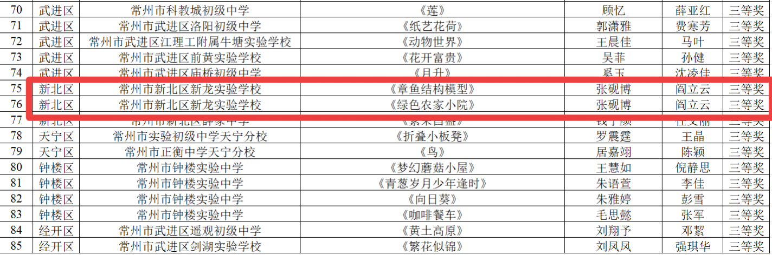

1. **存在的问题及下学期需重点建设的内容**

**（一）存在的问题**

1.部分教师需要加强教学常规管理。

2.部分教师要注重过程性资料的积累。

**（二）下学期需要重点建设的内容**

扎实研究和实践，培养学生的创新能力和实践能力，使学生在劳动创新作品比赛和研究性学习评比中获得更多更好的成绩。